Educação Física – 6º ano – 1º bimestre
ESCOLA:
NOME:
ANO E CLASSE: ___________________ NÚMERO: _______ DATA:
PROFESSOR(A):

Questão 1

Assinale a alternativa correta quanto à nomenclatura dos praticantes do freestyle.
a) Dancer boy e Dancer girl.
b) Bailarino e Bailarina.
c) B. Boy e B. Girl.
d) Cavalheiro e Dama.

Questão 2

Assinale a alternativa incorreta referente às danças urbanas relacionadas ao freestyle abordadas nas aulas.
a) O ritmo é um elemento básico para a execução de passos na marcação do tempo musical.
b) O freestyle não é um estilo de dança vinculado à cultura hip-hop.
c) Existem outros estilos de dança relacionados ao hip-hop, além do freestyle.
d) O freestyle pode ser dançado individualmente ou em grupos.

Questão 3

Explique como e por que a contagem de tempo é utilizada na realização de uma sequência de passos.
_______________________________________________________________________________________
_______________________________________________________________________________________
_______________________________________________________________________________________
_______________________________________________________________________________________

Questão 4

Analise as imagens a seguir e circule a que corresponde ao freestyle, conforme o que foi observado em aula. Justifique sua resposta.

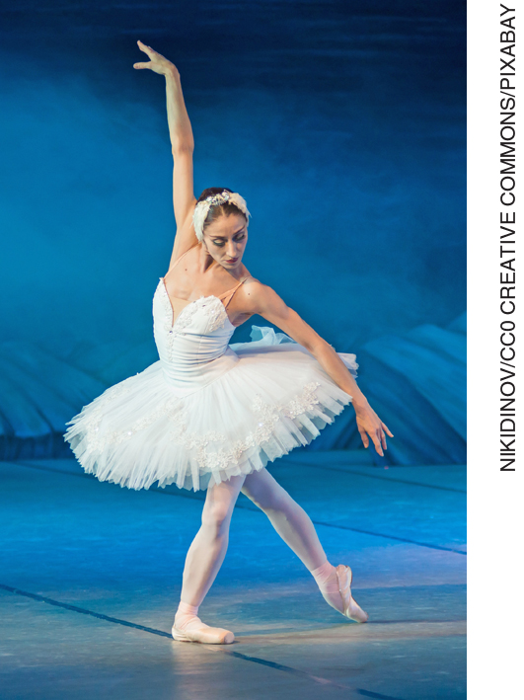 |  | 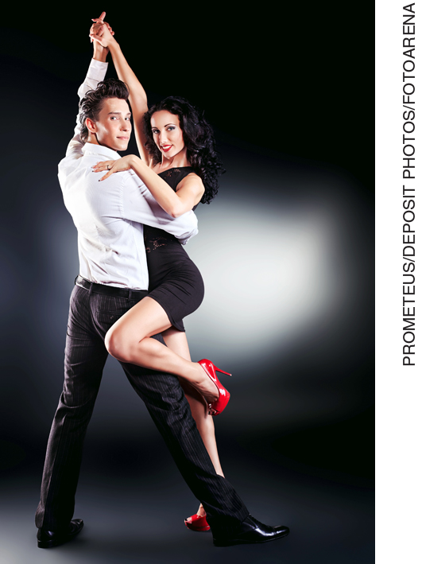 |  | 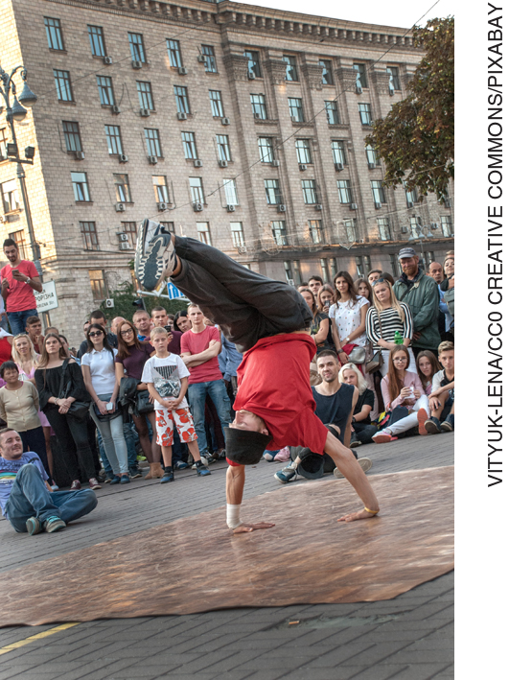
A |  | B |  | C

_______________________________________________________________________________________
_______________________________________________________________________________________
_______________________________________________________________________________________
_______________________________________________________________________________________

Questão 5

De acordo com as aulas, os movimentos do freestyle podem ocorrer em diferentes planos. Explique quais são esses planos e descreva pelo menos um passo vivenciado em aula.
_______________________________________________________________________________________
_______________________________________________________________________________________
_______________________________________________________________________________________
_______________________________________________________________________________________

Questão 6

Existe algum perfil ou estereótipo vinculado aos praticantes de freestyle que defina quem pode ou não vivenciar as danças urbanas? Justifique sua resposta.
_______________________________________________________________________________________
_______________________________________________________________________________________
_______________________________________________________________________________________
_______________________________________________________________________________________

Questão 7

Descreva em uma frase a relação entre os seguintes termos abordados em aula: hip-hop – freestyle – danças urbanas.
_______________________________________________________________________________________
_______________________________________________________________________________________
_______________________________________________________________________________________
_______________________________________________________________________________________
_______________________________________________________________________________________

Questão 8

Leia o texto.

Classificação dos jogos eletrônicos
[...] A classificação por gênero agrupa jogos com características de jogabilidade semelhantes. A primeira categoria é a dos jogos de ação, em que o jogador deve reagir rapidamente a algum acontecimento. A segunda categoria é a dos simuladores de esportes, que procuram reproduzir com fidelidade um fenômeno ou um acontecimento esportivo. A terceira categoria é a dos jogos de aventura, que fazem o jogador pensar em uma determinada história e, muitas vezes, a solução de um problema ocorre ao longo de todo o entendimento dessa história. A última categoria é a dos jogos educativos, que são aqueles jogos que ensinam enquanto divertem.

PONTIN, G. Jogos eletrônicos e movimento: transformando o digital em real nas aulas de Educação Física. Dissertação (mestrado), Programa de Pós-graduação em Educação em Ciências do Instituto de Ciências Básicas da Saúde da Universidade Federal do Rio Grande do Sul, Porto Alegre, 2017, p. 31-33. (Fragmento adaptado).

Com base nesse texto, relacione a coluna A com a coluna B, classificando os jogos eletrônicos.

COLUNA A COLUNA B
Fifa Jogo educativo
Super Mario Jogo de ação
Quebra-cabeça virtual Simulação de esportes
Pac-Man Jogo de aventura

Assinale a alternativa que descreve a sequência correta da COLUNA B.
a) ( ) Jogo educativo; Jogo de ação; Simulação de esportes; Jogo de aventura.
b) ( ) Jogo de ação; Simulação de esportes; Jogo de aventura; Jogo educativo.
c) ( ) Simulação de esportes; Jogo de aventura; Jogo educativo; Jogo de ação.
d) ( ) Jogo de aventura; Jogo educativo; Jogo de ação; Simulação de esportes.

Questão 9

A evolução dos jogos eletrônicos pode ser observada na modernização dos consoles (videogames) nos últimos anos. Na tabela a seguir, observa-se que o Nintendo Wii, o primeiro console a utilizar sensores de movimentos, surgiu em 2006.

Evolução dos videogames
Ano | Videogame
1977 | Atari 2600
1982 | Atari 5200
1983 | NES
1986 | Atari 7800
1988 | Genesis/MegaDrive
1990 | SNES
1995 | PS 1
1996 | N64
2000 | PS 2 / Xbox
2005 | Xbox 360
2006 | Wii / PS 3
2007 | Xbox 360

Um jogo eletrônico que envolve movimentos corporais em sua experimentação é o Just Dance Now. Indique a alternativa que apresenta outros jogos eletrônicos que utilizam sensores de movimentos.
a) ( ) Candy Crush Saga; Super Mario.
b) ( ) Pokémon Go; Minecraft.
c) ( ) Kinect Sports; Guitar Hero.
d) ( ) Fifa; Sonic; Halo.

Justifique sua resposta.
_______________________________________________________________________________________
_______________________________________________________________________________________
_______________________________________________________________________________________
_______________________________________________________________________________________

Questão 10

Vários jogos eletrônicos utilizam sensores de movimentos para promover a simulação de ações, como pilotar aviões de guerra ou assumir o volante de um carro de corrida, atividades que não são características da infância. Além disso, segundo alguns especialistas, esses jogos estariam comprometendo o desenvolvimento infantil ao não favorecer as brincadeiras coletivas, a interação social e o contato com a natureza, por exemplo. Por isso, parte da população questiona o fato de as crianças brincarem desde cedo somente com jogos eletrônicos.
Considerando que a característica principal dos jogos eletrônicos é simular a realidade, assinale a alternativa que apresenta um jogo eletrônico que simula uma brincadeira comum na infância: a brincadeira de caçar/procurar coisas, jogo que pode ser desenvolvido em diferentes ambientes e com a parceria de colegas.
a) ( ) Kinect Sports.
b) ( ) Pokémon Go.
c) ( ) Just Dance Now.
d) ( ) Guitar Hero.

Justifique sua resposta.
_______________________________________________________________________________________
_______________________________________________________________________________________
_______________________________________________________________________________________
_______________________________________________________________________________________

